参 加 申 込 書
第5５回京都大学宇治キャンパス産学交流会（９月２５日(木)開催）

【WEB申し込み】 京都府中小企業技術センターホームページTOPページ
「第5５回京都大学宇治キャンパス産学交流会」より

【E-mail／FAXでの申し込み】
E-mail： keihanna@kptc.jp ／ FAX：0774-66-7546
【締め切り】 ９月２３日(火)（先着５０名）
【参加費】第1部：無料／第2部：企業連絡会員２０００円・一般５０００円（講演会受付時に徴収）
＊ご記入いただいた個人情報は開催者で共有するとともにイベント等のご案内に利用することがあります
会社名
所在地 | 〒
氏 名 | 所 属 | 電話番号 | E-mail | 参加(〇印)
 |  |  |  | 1部・2部
 |  |  |  | 1部・2部
 |  |  |  | 1部・2部
□←交流会で配付する参加者名簿（所属・氏名）への掲載を希望されない場合はチェック✅をお願いします。

● 公共交通機関の利用にご協力ください。（お車の場合は 南門(守衛室) での駐車手続きが必要です）
京阪黄檗駅 から徒歩５分
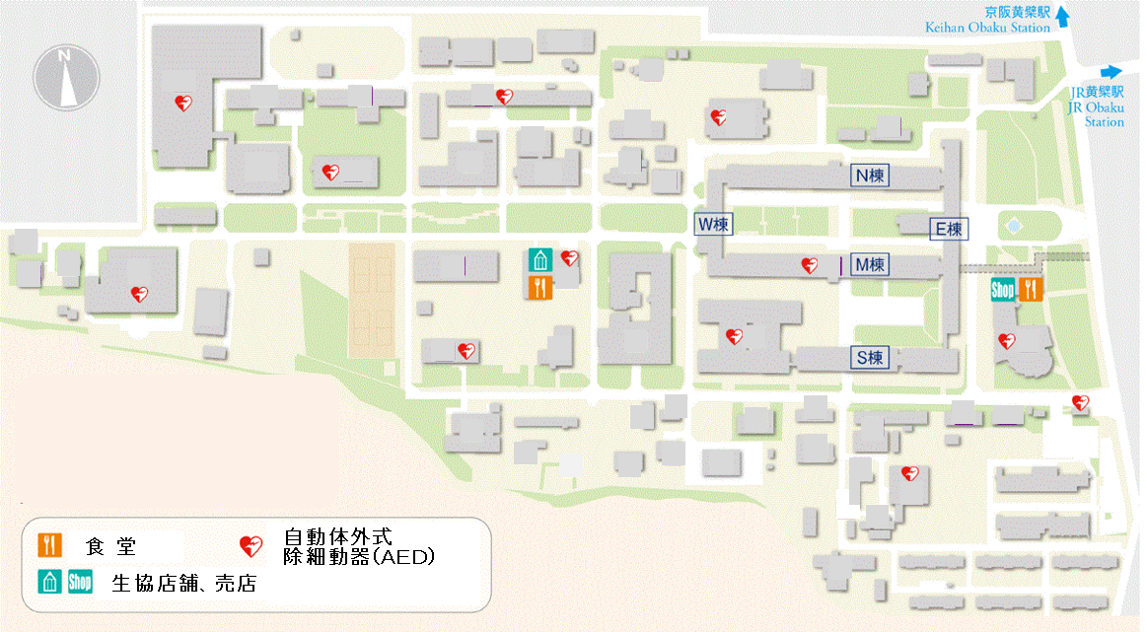
● 講演会場は木質材料実験棟（木質ホール）３階です
ＪＲ黄檗駅 から徒歩５分

北
門

南
門
京都大学
宇治キャンパス構内図

お車利用の場合は
守衛室で手続きを

木質材料実験棟（木質ホール）

